СОДЕРЖАНИЕ
ВВЕДЕНИЕ 6
1 Анализ организации 8
2 Основная часть 9
2.1 Аналитико-подготовительный этап (Неделя 1) 9
2.2 Методический этап разработки материалов (Неделя 2) 21
2.3 Аналитический, отчетный и творческий этап (Неделя 3) 37
3. Анализ трудностей и путей их преодоления 41
ЗАКЛЮЧЕНИЕ 42

ВВЕДЕНИЕ
Производственная практика по модулю ПП.12 была посвящена решению актуальной социальной задачи - повышению цифровой грамотности, в частности среди граждан старшего возраста. Её ядром стала проектная деятельность в роли цифрового куратора, требующая выполнения полного спектра работ: от первичного исследования аудитории до создания завершённых просветительских материалов и цифровых ресурсов.
Задачи практики:
- Провести анкетирование и анализ уровня доверия в интернете незнакомым источникам;
- Разработать портрет целевой аудитории и определить наиболее уязвимых пользователей;
- Составить краткий документ, включающий в себя описание аналитического обоснования важности безопасного использования интернета;
- Для каждого из представителей целевой аудитории составить презентацию, раздаточные материалы (буклет) и практическое задание;
- На основе проведенной работы создать итоговый ресурс для самостоятельного изучения в формате памятки-плаката.
По итогам практики были достигнуты следующие материальные и нематериальные результаты:
- Аналитический документ, включающий портрет целевой аудитории, список из нескольких возрастных категорий с обоснованием выбора.
- Учебно-методический комплект для каждой возрастной группы, в который для каждого занятия входят: презентация, раздаточный материал (карточка-буклет), практическое задание.
- Памятка-плакат по теме: «Электронный кабинет налогоплательщика: проверка и оплата налогов».
- Итоговый письменный отчет по практике.
Нематериальные результаты:
- Закрепление профессиональных компетенций: приобретен практический опыт в области анализа аудитории, педагогического проектирования, создания учебного контента и визуальных материалов.
- Системное понимание процесса: сформировано целостное представление о полном цикле работы цифрового куратора – от идеи до идеи до создания готового образовательного продукта.
- Развитие гибких навыков: повышены навыки аналитического мышления, тайм-менеджмента, креативного подхода к решению задач и структурирования информации.

1 Анализ организации
Отчёт о практике: анализ деятельности ООО «Маинд Крафт»
Производственная практика была организована на базе российского разработчика в сфере информационной безопасности - Акционерного общества «Маинд Крафт». Местом её прохождения стал головной офис компании, расположенный в Санкт-Петербурге по адресу: улица Большая Зеленина, дом 24, строение 1, помещение 85-Н.
Профиль и ключевые направления деятельности предприятия:
Основное стратегическое направление работы АО «Маинд Крафт» - проектирование и внедрение комплексных решений для создания защищённых цифровых сред. Компания специализируется на разработке высоконадёжных инфраструктур, которые обеспечивают безопасный обмен данными с искусственным интеллектом, так и в рамках автоматизированных систем, включая интеграцию с интернетом вещей (IoT).
Одной из центральных компетенций предприятия является профессиональная разработка программного обеспечения. В фокусе внимания - создание специализированного ПО, которое входит в состав комплексных систем защиты информации, а также платформ для безопасного взаимодействия и управления с ИИ. Продукты компании нацелены на обеспечение отказоустойчивости и конфиденциальности цифровых процессов.
Деятельность АО «Маинд Крафт» охватывает полный цикл создания защищённых решений — от научно-исследовательских работ и разработки ПО до внедрения и сопровождения сложных инфраструктурных проектов в области кибербезопасности.

2 Основная часть

2.1 Аналитико-подготовительный этап (Неделя 1)
Цель этапа: провести исследование уровня цифровой грамотности сотрудников предприятии ООО «Маинд Крафт» и определить наиболее уязвимые места в информационной безопасности.
Задачи этапа:
- Разработать и провести анкетирование сотрудников организации.
- Проанализировать полученные данные для выявления ключевых проблемных зон и формирования портрета целевой аудитории.
- Определить перечень наиболее востребованных тем для информационной безопасности.
- На основе проведенного анализа подготовить шаблоны коммуникационных материалов.

2.1.1 Анкетирование и анализ потребностей целевой аудитории
Выявление востребованных тем и оценка уровня потребностей в цифровой грамотности были проведены среди сотрудников ООО «Маинд Крафт» с помощью анкетирования. Опрос проводился в электронном формате через Google Forms (Рисунок 1-3) с рассылкой приглашений в Telegram. В исследовании приняли участие 10 респондентов в возрасте от 18 до 30 лет.
- Проведение анкетирования по следующей форме:
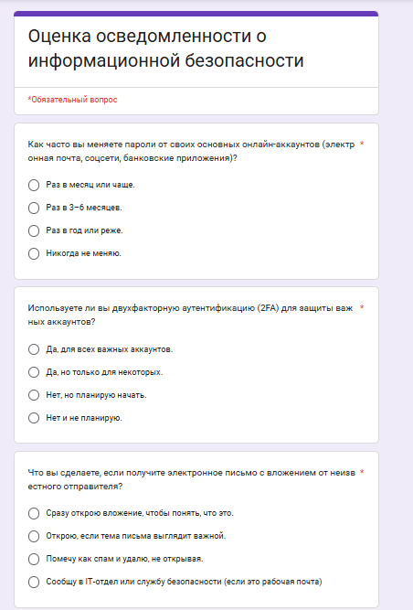
Рисунок 1 - Скриншот формы анкеты
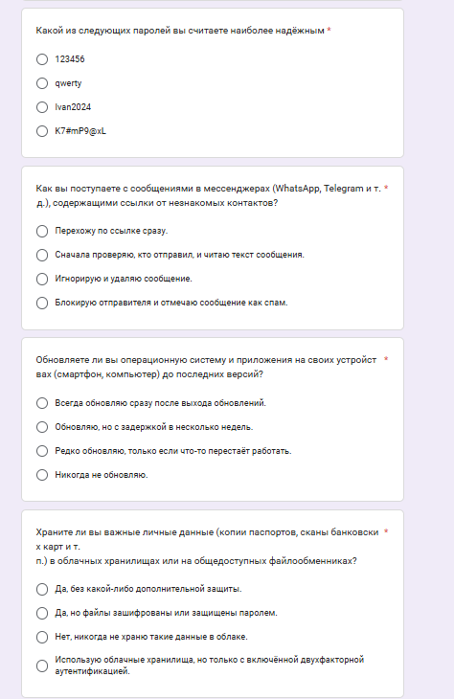
Рисунок 2 - Скриншот формы анкеты
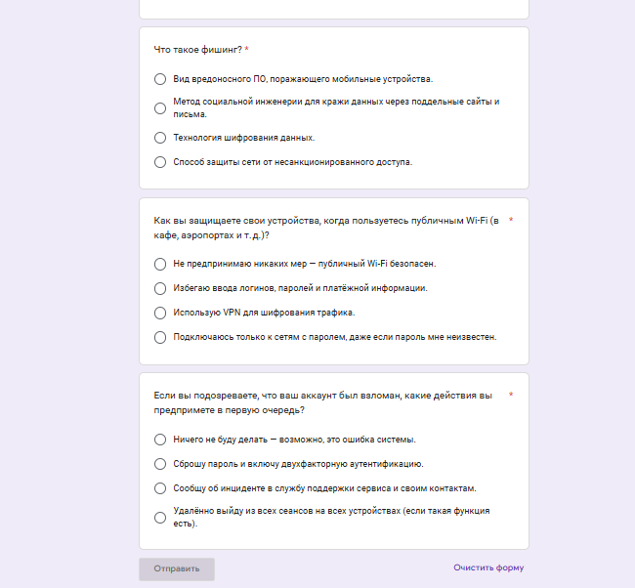
Рисунок 3 - Скриншот формы анкеты

Прохождение тестирования осуществляется по ссылке:
https://docs.google.com/forms/d/e/1FAIpQLScnuduB66O-q-RUZlB2X1vuF2iOdEVmswkFgYKMSdU0GDA_yQ/viewform?usp=header
Проанализировать результаты анкетирования: выделить ключевые проблемы зоны, сформировать портер целевой аудитории и определить насколько грамотны люди в информационной безопасности.
- Анализ полученных данных позволил выявить следующие результаты (Рисунок 4-6):
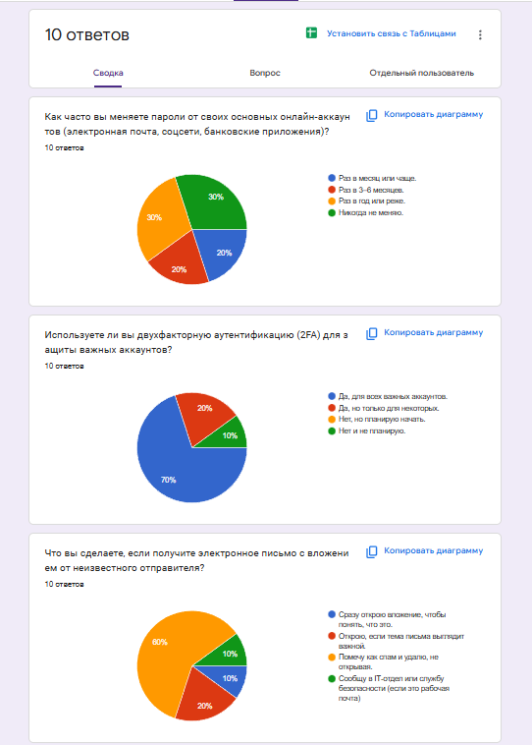
Рисунок 4 - Результат тестирования

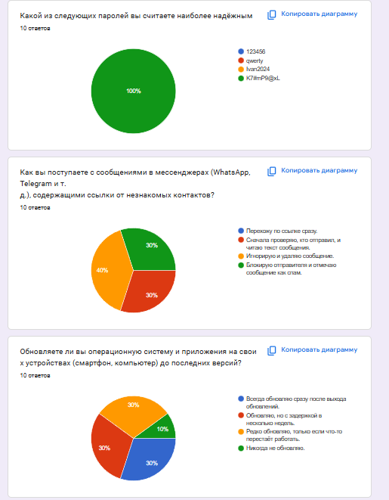
Рисунок 5 - Результат анкетирования
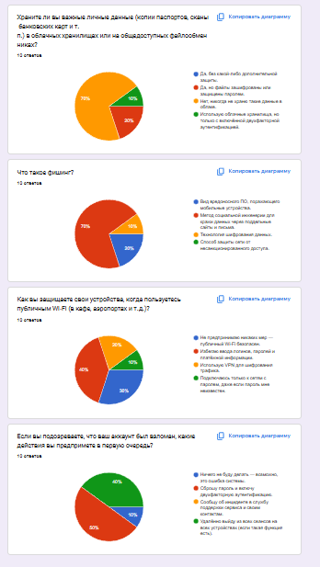
Рисунок 6 - Результат анкетирования

- Анализ результатов анкетирования:
Ключевые проблемные зоны:
Значительная неуверенность в кибербезопасности.
Статистика: 60 % респондентов никогда не меняют пароли или же меняют их реже чем раз в год, а также около 30% сразу открывают письма, даже если они от незнакомого отправителя.
Подтверждение актуальности: 45% сотрудников не имеют знаний по информационной безопасности и не следуют правилам, что демонстрирует не теоретическую, а практическую значимость проблемы.
Вывод: существует системный пробел в знаниях о базовых принципах цифровой безопасности, при этом сотрудники регулярно сталкиваются с реальными угрозами.
Критическая информационная перегруженность.
Статистика: 50% сотрудников испытывают трудности с поиском информации и ее хранением, передачей.
Проявления: трудности с хранением личных данных.
Вывод: информационная инфраструктура компании требует оптимизации и внедрения четких стандартов работы с данными.
Неосведомленность о цифровом кураторстве.
Статистика: 70% сотрудников не имеют четкого понимания о роли информационной безопасности в их жизни и в компании.
Следствие: непонимание потенциальной пользы от введения этой позиции.
Задача: требуется разъяснительная работа о функциях и преимуществах безопасности в интернете для повышения вовлеченности сотрудников.
Серьезные коммуникационные проблемы в командах.
Статистика: 60% респондентов сталкивались с проблемами в совместной работе (20% - регулярно, 40% - иногда).
Причина: отсутствие единых стандартов работы с цифровыми инструментами и выраженный цифровой разрыв между сотрудниками
Последствия: снижение скорости выполнения проектов, ухудшение качества коммуникации, повышение уровня стресса в командах.
Детализированный портрет целевой аудитории:
Возрастная характеристика:
- 30+ 10 %;
- 25-30 лет: 30 %;
- 18-24 года: 60 %. (Основная группа)
Особенности: преобладание сотрудников молодого возраста, имеющих не значительный опыт в работе с интернет-ресурсами, а также с работой в корпоративных сетях.
Цифровой опыт и компетенции:
Уровень активности: регулярные пользователи цифровых технологий в рабочей среде.
Болевые точки:
- системные трудности с организацией информации;
- проблемы в командном взаимодействии с единым видом защиты;
- недостаток знаний о современных инструментах защиты данных;
- готовность к обучению: Высокая, что подтверждается активным выбором конкретных запросов к специалисту по информационной безопасности.
Приоритетные запросы к специалисту по информационной безопасности:
1. Помощь в настройке двухфакторной аутентификации на важных ресурсах:
- отражает потребность в применении технологии 2FA;
- демонстрирует понимание сотрудниками необходимости о более современных видов защиты данных.
2. Создание и поддержка актуальных средств проверки данных:
- прямой ответ на проблему с фишингом и утечкой данных;
- потребность в централизованной системе знаний.
3. Разработка инструкций и «шпаргалок»:
- запрос на простые и доступные руководства к действию;
- необходимость в быстром доступе к ответам на частые вопросы.
На основе анкетирования были выделены ТОП-3 наиболее актуальных тем для их обсуждения и развития:
- «Двухфакторная аутентификация – один из основных способов защиты данных.»
- «Вредоносные ссылки и файлы, как не попасть на них в сети».
- «Специалист по информационной безопасности - кто это и как он поможет в работе».

2.1.2 Разработка подготовительных документов и материалов:
Задания:
- На основе анализа составить краткий документ, который включает: описание целевой аудитории, список из 3-х тем для оглашения с обоснованием их выбора, цели и ожидаемые результаты.
Текст разработанного документа:
Краткий документ: «Аналитика по результатам анкетирования»
Портрет целевой аудитории:
Целевую аудиторию составляют сотрудники с незначительным профессиональным опытом: 60 % респондентов относятся к возрастной группе 18-25 лет, что указывает на молодую аудиторию, для которой важна практическая применимость и ясность изучаемого материала. Аудитория демонстрирует высокую готовность к обучению, о чем свидетельствуют конкретные запросы к специалисту по информационной безопасности.
ТОП-3 тем для занятий:
Тема 1: «Двухфакторная аутентификация – один из основных способов защиты данных.».
Обоснование: проблема кибербезопасности является масштабной - 30% респондентов испытывают неуверенность. Её актуальность подтверждается практикой: 30% сотрудников уже сталкивались с реальными фишинговыми атаками. Это указывает на системный пробел в базовых знаниях цифровой гигиены, что создает прямые риски для компании.
Цели:
- научиться всегда пользоваться двухфакторной аутентификацией для входа в рабочее пространство;
- отработать на практике создание и хранение надежных паролей;
- сформировать четкий алгоритм действий при подозрении на утечку данных.
Ожидаемые результаты:
- снижение количества успешных фишинговых атак;
- формирование у сотрудников устойчивых навыков кибергигиены;
- минимизация рисков компрометации корпоративной информации.
Тема 2: «Вредоносные ссылки и файлы, как не попасть на них в сети».
Обоснование: Распознавание вредоносных ссылок критически важно, потому что их переход может привести к серьёзным последствиям для безопасности личных данных, финансовых средств и работоспособности устройств.
Цели:
- внедрить проверку документов и ссылок антивирусным ПО;
- научить грамотно использовать интернет-ресурсы, а также почтовые сервисы и мессенджеры;
- дать четкие критерии выбора ПО и способа защиты персональных данных.
Ожидаемые результаты:
- сокращение возможных фишинговых атак;
- снижение риска кражи данных;
- создание основы для единой информационной инфраструктуры компании.
Тема 3: «Специалист информационной безопасности - кто это и как он поможет в работе».
Обоснование: выявлена неосведомленность сотрудников о роли специалиста по информационной безопасности. При этом запрос на его функции крайне высок: сотрудники нуждаются в помощи по настройке и сохранении данных в безопасности. Данное занятие является инвестицией в будущую эффективность цифрового благополучия.
Цели:
- сформировать четкое понимание роли, задач и зоны ответственности Специалиста по информационной безопасности;
- продемонстрировать на практических кейсах, как специалист помогает защитить личные данные пользователей в сети;
- повысить вовлеченность и готовность команды к взаимодействию со специалистом по информационной безопасности.
Ожидаемые результаты:
- снятие сопротивления и повышение лояльности к введению новой позиции;
- формирование реалистичных ожиданий от работы со специалистом по информационной безопасности;
- создание базы для будущих точечных запросов на поддержку и оптимизацию.
- Подготовка шаблонов для коммуникации: разработать шаблоны приглашений на мероприятия (Рисунок 5) (графическое изображение-приглашение для email или мессенджеров).
Приглашение на мероприятие было создано в программе
Figma: https://www.figma.com
Простое и эффективное приглашение.
Результат:
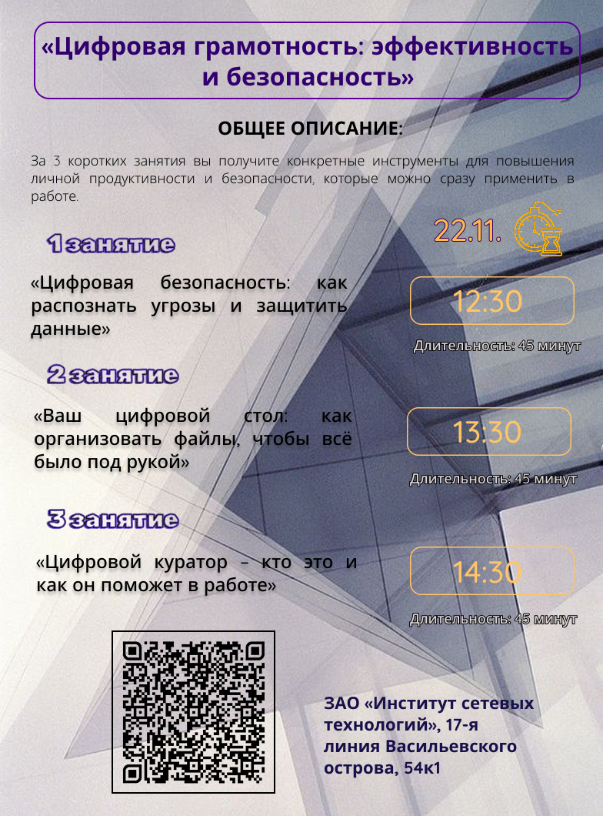
Рисунок 5 - Шаблон приглашения на мероприятие
Главные акценты:
- практическая польза - упор на «инструменты, которые можно сразу применить»;
- доступность - короткие занятия (45 минут), понятные темы;
- структура - четкое разделение на 3 практических блока;
- минимализм - чистый дизайн без лишних деталей.
Ключевые элементы:
- заголовок с акцентом на результат;
- краткое описание ценности для участника;
- три темы с практической направленностью;
- четкие организационные детали.

2.2 Методический этап разработки материалов (Неделя 2)

2.2.1 Разработка планов-конспектов занятий
На основе анализа потребностей были разработаны три конспекта.
Занятие 1:
План-конспект:
Тема занятия:
«Цифровая безопасность: как распознать угрозы и защитить данные»
Целевая аудитория:
Сотрудники офиса, менеджеры, студенты - пользователи ПК и интернета с начальным уровнем подготовки, стремящиеся повысить личную и корпоративную цифровую безопасность.
Продолжительность занятия: составляет 45 минут.
Цель:
Научить слушателей оперативно распознавать основные киберугрозы и применять простые, но эффективные методы защиты персональных и рабочих данных.
Задачи:
- Обеспечить усвоение базовых категорий цифровых рисков: фишинг, вредоносное программное обеспечение и методы социальной инженерии.
- Сформировать навык идентификации характерных признаков фишинговых рассылок и небезопасных интернет-ресурсов.
- Ознакомить с ключевыми правилами защиты персональных данных при подключении к открытым и публичным Wi-Fi сетям.
- Разъяснить важность и преимущества своевременного обновления программного обеспечения как критического элемента кибербезопасности.
- Отработать на практике базовые принципы генерации и безопасного хранения сложных паролей.
Подробный план занятия с хронометражем:
5 минут - Введение и актуализация
Преподаватель приветствует участников, представляет тему цифровой безопасности и подчеркивает ее актуальность в современном мире. Дается краткий обзор программы занятия. Для вовлечения аудитории задается вопрос: «Сталкивались ли вы или ваши знакомые с попытками мошенничества в интернете?» - с примерами непривычных писем, подозрительных СМС и запросов личных данных.
10 минут - Распознаем угрозы: фишинг и социнженерия (Практическая работа)
Этот блок посвящен разбору признаков фишинговых писем: незнакомый отправитель, создание ощущения срочности, грамматические ошибки, подозрительные ссылки и вложения. Также объясняются методы социальной инженерии. На практическом примере сравниваются два письма - от банка и от мошеннической «службы поддержки» соцсети. Участники учатся находить 3 ключевых признака фишинга и запоминают правило: всегда проверять адрес отправителя и не переходить по ссылкам из подозрительных писем.
10 минут - Защита данных: пароли и обновления (Демонстрация)
Объясняются принципы создания надежных паролей: длина, сложность, уникальность. Дается рекомендация по использованию менеджеров паролей. Подчеркивается важность своевременного обновления операционной системы и приложений. Участникам задается вопрос для размышления: «Почему один пароль для всех сервисов - это огромный риск?» На примере показывается, как менеджер паролей генерирует и хранит сложные комбинации. Обновление ПО объясняется как «заплатки» для уязвимостей, через которые проникают вирусы.
10 минут - Безопасность в сети: Wi-Fi и личная информация (Демонстрация)
Разбираются правила безопасного использования общедоступных сетей Wi-Fi: не передавать конфиденциальные данные, использовать VPN. Обсуждается осторожность в соцсетях: не размещать излишнюю личную информацию, настраивать приватность. Участникам задается вопрос: «Какую личную информацию из соцсетей мошенники могут использовать против вас?» На примере показывается, как злоумышленник может перехватить данные в кафе через открытый Wi-Fi, и демонстрируется проверка настроек приватности в популярной соцсети.
5 минут - Закрепление
Проводится краткое повторение ключевых тем занятия, даются ответы на вопросы участников. Даются рекомендации по дальнейшему поддержанию цифровой гигиены - ссылки на проверенные ресурсы и программы. Участникам вручается памятка-шпаргалка с основными правилами цифровой безопасности.
Контрольные вопросы:
- Назовите два основных признака фишингового письма, на которые нужно обращать внимание в первую очередь? Это основа защитной бдительности.
- Каковы три главных правила создания по-настоящему надежного пароля? Это базовый навык для защиты любых аккаунтов.
- Почему опасно передавать конфиденциальную информацию (логины, пароли, данные карт) при подключении к открытому публичному Wi-Fi?
- Зачем нужно регулярно обновлять операционную систему и приложения? Как это простое действие связано с безопасностью данных?
Занятие 2:
План-конспект:
Тема: «Ваш цифровой стол: как организовать файлы, чтобы всё было под рукой».
Целевая аудитория:
Сотрудники офиса, менеджеры, проектировщики, студенты - все, кто работает с большим количеством файлов и папок и сталкивается с проблемой их поиска и систематизации.
Продолжительность занятия: составляет 45 минут.
Цель:
Сформировать у слушателей систему принципов и практических навыков для создания логичной и эффективной структуры хранения файлов, обеспечивающей быстрый доступ к информации.
Задачи:
- Сформировать понимание важности логической структуры папок против хаотичного хранения.
- Освоить универсальные правила именования файлов и папок.
- Научить эффективно использовать вложенность папок и избегать дублирования.
- Познакомить с использованием «Рабочего стола» и «Избранного» для быстрого доступа.
- Дать общее представление о облачных хранилищах как инструменте доступности файлов.
Подробный план занятия с хронометражем:
5 минут - Введение и актуализация
Преподаватель начинает с приветствия и сразу обозначает ключевые проблемы: потерянные файлы, время на поиски, стресс от цифрового беспорядка. Тема презентуется как практическое решение этих ежедневных сложностей. Дается краткий обзор предстоящего занятия. Для вовлечения аудитории задается провокационный вопрос: «Поднимите руку, кто хотя бы раз в последнюю неделю тратил больше 2 минут на поиск нужного файла или документа?»
10 минут - Архитектура папок: создаем "скелет" системы (Объяснение)
Детально объясняется принцип организации «От общего к частному». На живом примере демонстрируется создание 3-4 уровней вложенности для структурирования рабочих материалов. Предлагаются основные категории для организации: «Проекты», «Отделы», «Годы». На конкретном кейсе разбирается построение структуры для отдела маркетинга: Маркетинг -> [2024] -> [Проекты] -> [Проект_Х] -> [Исходники, Финансы, Отчеты] с объяснением преимуществ такого подхода.
10 минут - Именование файлов: ваш главный инструмент поиска (Практическая работа)
Разбираются конкретные правила именования: дата в начале в формате ГГГГ-ММ-ДД, понятное содержание, указание версии и статуса. Особое внимание уделяется запрету на кириллицу и пробелы для веб-проектов. На практике демонстрируется разница в эффективности поиска между хаотичными названиями и структурированными. Участникам предлагается сравнить: «Какой файл найдется быстрее: Отчет.docx или 2024-05-24_Отчет_Маркетинг_v2_approved.docx?» Проводится совместное переименование файла по новым правилам.
7 минут - Быстрый доступ: Рабочий стол и Избранное (Демонстрация)
Четко разграничивается, что должно находиться на Рабочем столе (только активные краткосрочные файлы), а что требует другого места хранения. Показывается эффективное использование функции «Избранное» в Проводнике для быстрого доступа к часто используемым папкам. Обсуждаются последствия захламленного Рабочего стола для продуктивности и скорости работы. Дается практический пример: как за 2 клика добавить папку «Текущие проекты» в Избранное.
8 минут - Облако и синхронизация: ваш стол везде (Теоретический блок)
Объясняется концепция облачных хранилищ (Яндекс.Диск, Google Drive, OneDrive) как инструмента для кроссплатформенного доступа и автоматического резервного копирования. Демонстрируются индикаторы синхронизации. В интерактивном формате обсуждается опыт участников: «Кто пользуется облаками? С какими плюсами (доступ с телефона) или сложностями (конфликт версий) сталкивались?»
5 минут - Закрепление и контрольные вопросы
Подводится краткое резюме по ключевым темам занятия, даются ответы на возникшие вопросы. Для проверки усвоения материала используются контрольные вопросы:
Контрольные вопросы:
- Назовите основной принцип построения логичной иерархии папок. Именно он лежит в основе любой хорошей файловой структуры.
- Какие три ключевых элемента (например, дата, проект, статус) рекомендуется использовать в имени файла, чтобы сделать его понятным и легко находимым?
- Для чего нужны папки в «Избранном» в Проводнике и как это экономит время при ежедневной работе?
- Какой главный плюс использования облачного хранилища по сравнению с хранением файлов только на одном компьютере? Это обеспечивает доступность и безопасность данных.
Занятие 3:
План-конспект:
Тема занятия: «Цифровой куратор - кто это и как он поможет в работе»
Целевая аудитория:
Сотрудники компаний, менеджеры, специалисты, работающие с большими объемами информации - все, кто хочет научиться эффективно управлять информационными потоками.
Продолжительность занятия: 45 минут
Цель:
Познакомить слушателей с концепцией цифровой курации и показать практические способы применения этого подхода для оптимизации работы с информацией.
Задачи:
- Сформировать понимание роли и задач цифрового куратора.
- Показать отличия цифрового куратора от агрегаторов и создателей контента.
- Продемонстрировать основные инструменты и методы цифровой курации.
- Показать практическую пользу внедрения подходов курации в рабочие процессы.
Подробный план занятия с хронометражем:
5 минут - Введение и актуализация
Преподаватель начинает с приветствия и обозначения проблемы информационной перегрузки. Тема представляется как практическое решение для работы с большими объемами данных. Дается краткий обзор занятия. Для вовлечения аудитории задается вопрос: «С какими трудностями при поиске и работе с информацией вы сталкиваетесь каждый день?» - с акцентом на обилие информации, нехватку времени и сложности систематизации.
10 минут - Кто такой цифровой куратор? (Объяснение)
Подробно разбирается понятие цифрового куратора через аналогию с музейным куратором - как эксперта, который находит, отбирает, организует и представляет ценную информацию. Особое внимание уделяется отличиям от бота-агрегатора (который собирает все подряд) и создателя оригинального контента. На конкретном примере показывается, как куратор отбирает лучшие статьи из множества источников для тематического обзора.
15 минут - Задачи, компетенции и инструменты (Практическая работа)
Объединяющий блок знакомит с ключевыми задачами цифрового куратора и инструментами для их решения. Разбирается упрощенный цикл работы:
- поиск и мониторинг: настройка информационных потоков через RSS-агрегаторы и карточные ленты;
- фильтрация и структурирование: оценка надежности источников и систематизация в едином пространстве;
- добавление ценности и распространение: создание дайджестов с комментариями для коллег, находок в корпоративных чатах;
- на практическом примере показывается создание мини-дайджеста по актуальной теме.
10 минут - Польза для работы и закрепление
Фокус смещается на практическую пользу методов цифровой курации. Обобщаются преимущества: экономия времени, повышение качества решений за счет работы с проверенной информацией, усиление личной и командной экспертизы. Проводится дискуссия с вопросом: «В какой из ваших рабочих задач методы цифрового куратора могли бы помочь уже завтра?» Даются ответы на вопросы участников, подводятся краткие итоги по ключевым темам.
5 минут - Заключение
Подводятся итоги занятия, повторяются ключевые идеи. Даются рекомендации по дальнейшему самостоятельному изучению темы - ссылки на инструменты и полезные ресурсы. Занятие завершается анонсом возможных следующих тем и пожеланиями продуктивной работы.
Контрольные вопросы:
- Дайте определение цифровому куратору своими словами.
- Назовите 3 ключевые задачи цифрового куратора.
- В чем главное отличие куратора от создателя контента?
- Какой инструмент курации вы запомнили?

2.2.2 Презентационные материалы:
Занятие 1:
Тема презентации: «Цифровая безопасность: как распознать угрозы и защитить данные»
Презентация создана в программе PowerPoint и располагается на Google диске по ссылке:
https://docs.google.com
Принципы создания презентации:
Презентация по цифровой безопасности создана с акцентом на практическую ценность и удобство восприятия. Крупный шрифт обеспечивает читаемость для всей аудитории, а минималистичный дизайн без лишних деталей предотвращает перегрузку. Ключевые элементы защиты показаны наглядно - через сравнение фишинговых писем, схемы атак и примеры настроек приватности. Блок самопроверки в конце помогает закрепить материал. Такой подход делает информацию не только доступной, но и применимой в реальной жизни.
Занятие 2:
Тема презентации: «Ваш цифровой стол: как организовать файлы, чтобы всё было под рукой»
Презентация создана в программе PowerPoint и располагается на Google диске по ссылке:
https://docs.google.com/presentation/d/1MAM- drive_link&ouid=116232372814331258693&rtpof=true&sd=true

Принципы создания презентации:
Крупный шрифт для лёгкого чтения с любого расстояния. Ограничение текста ключевыми тезисами без перегрузки деталями. Чистое пространство с разделением на логические блоки через отступы и линии.
Конкретные примеры именования файлов и реальные рабочие кейсы. Сравнительные таблицы для облачных хранилищ. Чёткие инструкции с готовыми шаблонами действий.
Последовательность от проблем к решениям: проблемы - структура - именование - инструменты. Визуальные маркеры для акцентов и навигации.
Пиктограммы и иконки для быстрого понимания тем. Структурные схемы организации папок. Нумерованные списки для пошаговых рекомендаций.
Конкретные названия программ с примерами использования. Готовые шаблоны скриптов и правил. Сравнение функционала для осознанного выбора.
Начинается с демонстрации реальных проблем и рисков. Каждое решение привязано к конкретной боли. Измеримые результаты в виде экономии времени.
Каждый слайд даёт решение для немедленного применения. Минимум теории - максимум работающих инструментов. Акцент на действия, которые можно выполнить сразу после презентации.
Занятие 3:
Тема презентации: «Цифровой куратор - кто это и как он поможет в работе»
Презентация создана в программе PowerPoint и располагается на Google диске по ссылке:
https://docs.google.com

2.2.3 Подготовка раздаточных материалов и практических заданий
Занятие 1
Тема занятия: «Цифровая безопасность: как распознать угрозы и защитить данные».
Карточка буклет Word (Рисунок 6).
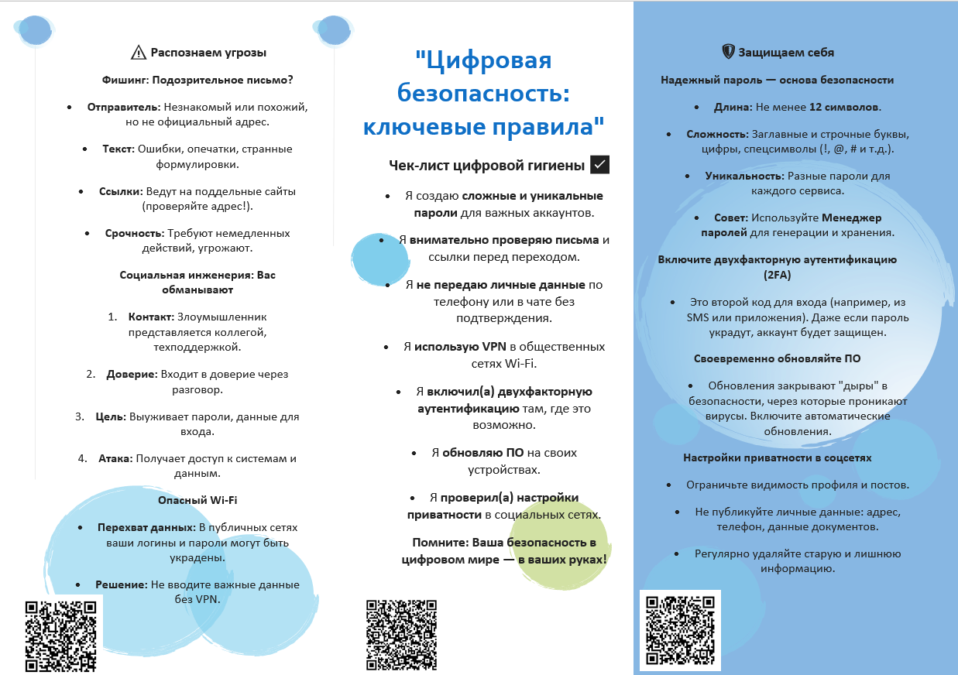
Рисунок 6 - Карточка-буклет 1
Буклет знакомит с основными понятиями и создает базовый контекст перед уроком.
После урока студенты могут оставить буклет себе и использовать его как шпаргалку с ключевыми правилами для повседневного применения.
https://docs.google.com
Практическое задание: «Цифровая безопасность: как распознать угрозы и защитить данные».
Задание 1: «Создай надёжный пароль».
Придумайте надёжный пароль, соответствующий трём правилам из презентации, и объясните, почему он безопасен.
Пример пароля: Объяснение:
- Длина ≥ 12 символов:
- Используются буквы (верхний/нижний регистр), цифры, спецсимволы:
- Уникальность для каждого аккаунта:
Задание 2: «Безопасность в социальных сетях».
Ответьте на вопросы:
- Какие настройки приватности нужно проверить в соцсетях, чтобы защитить свои данные?
- Какую информацию не стоит публиковать в открытом доступе?
Задание 3: «Ситуация: Общественный Wi-Fi».
Вы в кафе и хотите подключиться к Wi-Fi. Опишите три действия, которые вы совершите для безопасного подключения.
Занятие 2:
Тема занятия: «Ваш цифровой стол: как организовать файлы, чтобы всё было под рукой».
Карточка буклет Word (Рисунок 7).
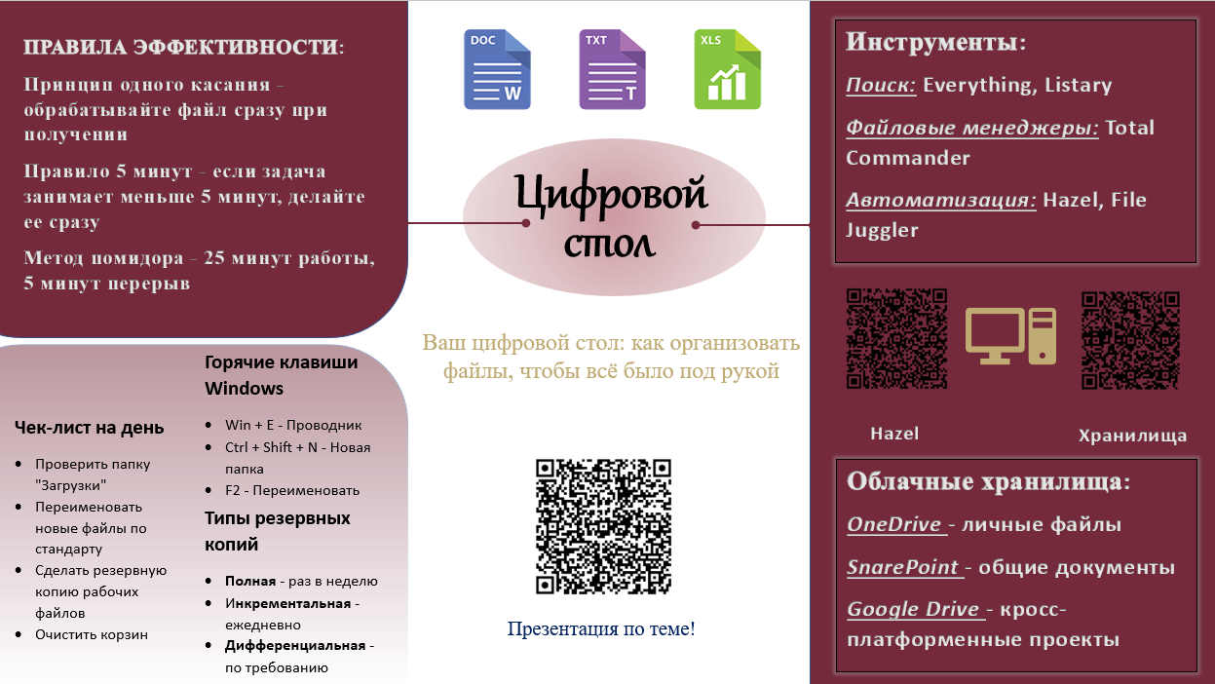
Рисунок 7 - Карточка-буклет 2
Буклет знакомит с основными понятиями и создает базовый контекст перед уроком.
После урока студенты могут оставить буклет себе и использовать его как шпаргалку с ключевыми правилами для повседневного применения.
https://docs.google.com/
Практическое задание: «Ваш цифровой стол: как организовать файлы, чтобы всё было под рукой».
Задание 1 - «Диагностика хаоса»:
Цель: осознать масштаб проблемы и найти точки роста.
Задача: проанализировать свою основную рабочую папку или "Рабочий стол".
Инструкция:
Откройте папку, которая требует больше всего порядка.
Создайте документ и запишите в него:
- самое старое по дате изменения файл. Что это и можно ли его удалить или архивировать?
- файл с самым непонятным названием. Попробуйте расшифровать, что это?
- самый большой по размеру файл. Нужен ли он вам сейчас?
Найти 3 явных дубликата файлов.
Задание 2 - «Создание скелета»:
Цель: применить на практике принцип иерархии папок.
Задача: разработать и создать универсальную структуру папок для вашего отдела или основных типов проектов.
Инструкция:
Нарисуйте на листе или в цифровом виде идеальную структуру папок. Используйте пример из презентации за основу.
Создайте эту структуру в выбранном вами месте (например, в Документы/Рабочие_проекты/).
Перенесите в новую структуру 3-5 своих текущих проектов.
Задание 3 - Переименование:
Цель: отработать навык присвоения файлам понятных имен.
Задача: переименовать группу файлов по установленному стандарту.
Инструкция:
- выберите 10 файлов из папки "Загрузки" или любой другой хаотичной папки;
- переименуйте их по шаблону: ГГГГММДД_Проект_Описание_Версия;
- Пример: вместо IMG_1234.jpg -> 20241028_Сайт_Главное_фото_v1.jpg.;
- Используйте массовое переименование в Total Commander (Ctrl+M) или Проводнике, чтобы ускорить процесс.
Занятие 3:
Тема занятия: «Цифровой куратор - кто это и как он поможет в работе».
Карточка буклет Word (Рисунок 8).
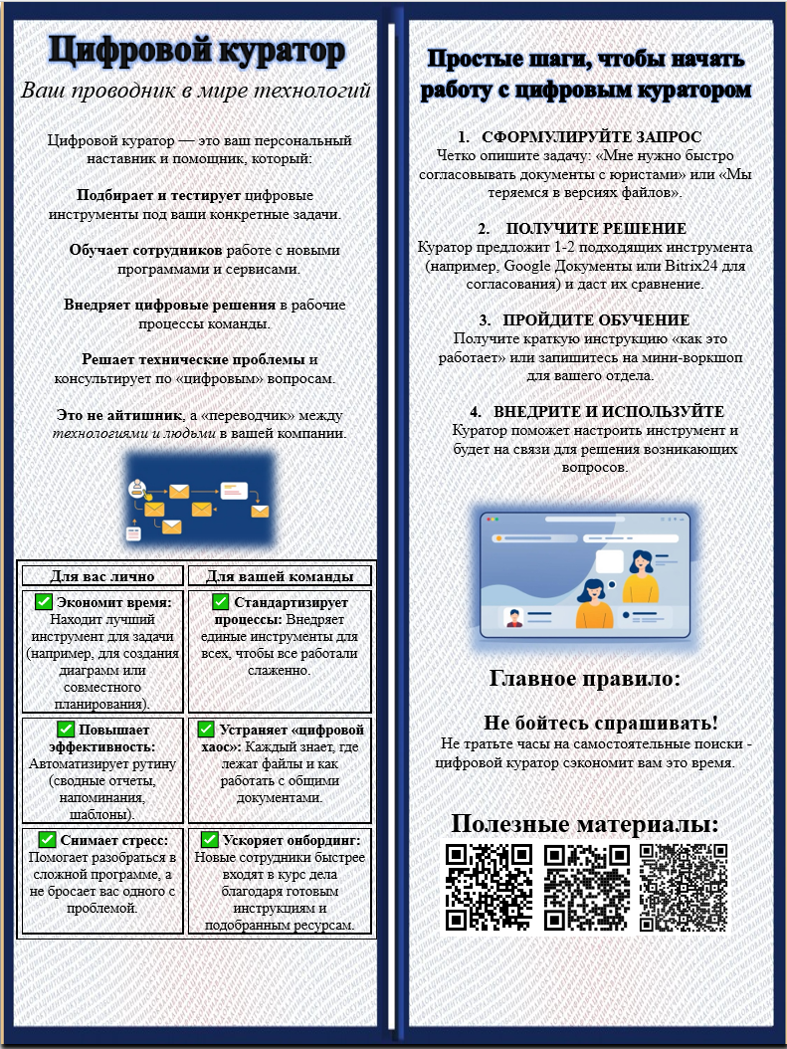
Рисунок 8 - Карточка-буклет 3
Буклет знакомит с основными понятиями и создает базовый контекст перед уроком.
После урока студенты могут оставить буклет себе и использовать его как шпаргалку с ключевыми правилами для повседневного применения.
a1spXW/edit?usp=sharing&ouid=116232372814331258693&rtpof=true&sd=true
Практическое задание: «План внедрения нового чат-бота для отдела продаж».
Ситуация:
В компании внедряют новый чат-бот для обработки заявок. Отдел
продаж (15 человек) сопротивляется: менеджеры боятся, что бот сделает ошибки и они потеряют клиентов.
Ваша задача:
Составьте план действий цифрового куратора на 3 этапа в таблице 1.
Процесс внедрения разделен на три основных этапа:
- Этап до внедрения
На этом подготовительном этапе куратор выполнит следующее:
- проведет опрос сотрудников, чтобы выявить их страхи и опасения;
- разработает инструкцию под названием «Как работать с ботами»;
- обучит пилотную группу сотрудников для апробации нововведения;
- для реализации этих задач будут использованы такие инструменты, как Google Forms для опроса и видеозапись для создания инструкций.
- Этап внедрения
На этапе активного внедрения куратор будет:
- проводить обучающий вебинар для сотрудников;
- работать с возражениями и отвечать на вопросы в специальном чате;
- поощрять и награждать первых сотрудников, которые успешно применят новые инструменты на практике;
- инструментами на этом этапе послужат платформа для видеоконференций Zoom, Telegram-чат для оперативного общения и система поощрений для мотивации сотрудников.
- Этап после внедрения
После запуска системы куратор займется:
- сбором обратной связи от пользователей;
- анализом возникающих ошибок и последующей доработкой инструкций;
- проведением консультаций по сложным или нестандартным кейсам;
- для этого будут использоваться опросы, анализ статистики и организация чата поддержки.
Такое задание позволяет на практике показать, как цифровой куратор помогает внедрять технологии, работая с людьми, а не с кодом.

2.3 Аналитический, отчетный и творческий этап (Неделя 3)
Мини-инструкция, визуализирующая процесс: «Электронный кабинет налогоплательщика: проверка и оплата налогов»
Памятку можно посмотреть по ссылке:
https://www.figma.com/
Результат:
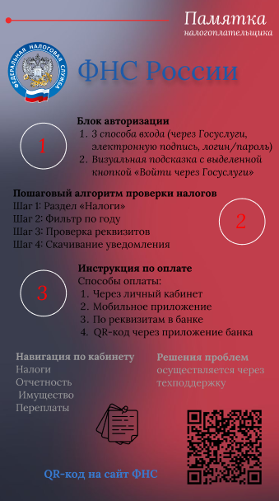
Рисунок 9 – Памятка
Процесс создания памятки (Рисунок 9):
Подготовка рабочего пространства
Создаем цветовую палитру:
- Основной синий: #1D4ED8 (для заголовков и акцентов).
- Текст: #1F2937 (основной), #6B7280 (второстепенный).
- Структура макета.
Верхний блок (Header):
- Логотип ФНС России слева.
- Заголовок " ФНС России " рядом с логотипом.
- Подзаголовок " Памятка налогоплательщика " вверху справа.
Основная часть (3 блока):
- Блок авторизации: 3 способа входа.
- Пошаговый алгоритм проверки налогов: прописаны 4 шага.
- Инструкция по оплате: представлено 4 способа оплаты.
Дополнительная часть (2 блока):
- Навигация по кабинету.
- Решение проблем.
Нумерованные шаги в пронумерованных кругах.
Нижний блок (Footer):
- QR-код для перехода на сайт ФНС.
- Декоративный элемент в виде картики.
Визуальные решения:
- Добавление фона.
- Подбор цветовой гаммы.
Видеоурок располагается на Google диске по ссылке:
https://drive.google.com
Процесс записи видеоурока
Подготовка скрипта:
- Создан детальный сценарий с разбивкой по временным отрезкам.
- Подготовлены речевые связки для плавных переходов между темами.
- Выделены ключевые термины и важные элементы интерфейса.
Программное обеспечение:
- Запись экрана: встроенная в ноутбук (качество 1080p).
- Запись голоса: Audacity с внешним микрофоном.
- Монтаж: DaVinci Resolve (бесплатная версия).
Ключевые моменты производства:
Подготовительный этап:
- Тестовые записи для проверки качества звука и изображения.
- Настройка освещения рабочего места.
Редакция:
- Очистка аудио от шумов и помех.
- Вставка текста между блоками.
- Наложение фоновой музыки с низкой громкостью и увеличение основного звука.
Особенности подачи:
- Темп речи немного замедлен для лучшего восприятия.
- Использование пауз перед важной информацией.
- Эмоциональные акценты на ключевых возможностях сайта.
- Естественные интонации для поддержания внимания зрителя.
Контроль качества:
- Проверка готового ролика на разных устройствах.
- Тестирование громкости звука в разных условиях.
- Проверка читаемости текста и графических элементов.
- Оценка общего хронометража для соблюдения формата 3-5 минут.

3. Анализ трудностей и путей их преодоления
Для решения поставленных задач потребовалось не только применять имеющиеся знания, но и разрабатывать новые подходы. Создавать визуально привлекательные материалы в стандартных офисных приложениях оказалось сложно, что потребовало освоить программу Figma для разработки современных макетов.
Разрабатывать учебно-методические комплекты необходимо было с соблюдением баланса между насыщенностью информацией и доступностью изложения. Для этого потребовалось структурировать содержание, выделяя ключевые понятия и практические инструкции.
Одновременно работать над инфографикой и видеоуроком в сжатые сроки представляло организационную сложность. Для эффективного решения потребовалось применить четкое планирование, разработать единый стиль и использовать облачные хранилища для синхронизации процессов.
Преодолевать указанные трудности удалось путем освоения нового программного обеспечения, системного структурирования контента и строгой организации рабочего процесса.

ЗАКЛЮЧЕНИЕ
В ходе прохождения производственной практики ПП.12 была успешно реализована программа, направленная на формирование и закрепление профессиональных компетенций цифрового куратора. В рамках практической деятельности был выполнен полный цикл работы - от первичного анализа целевой аудитории до создания готовых просветительских продуктов.
На аналитическом этапе было проведено анкетирование сотрудников компании АО "Институт сетевых технологий", что позволило выявить текущий уровень их цифровой грамотности и определить наиболее актуальные проблемные зоны. На основе этих данных был составлен портрет целевой аудитории и определен ТОП-3 тем для последующих занятий, что обеспечило высокую практическую значимость и релевантность разрабатываемой программы.
На проектно-методическом этапе был создан комплекс учебно-методических материалов для трёх просветительских мероприятий. В него вошли детальные планы-конспекты, презентации, раздаточные буклеты и практические задания, разработанные с учётом возрастных особенностей и потребностей слушателей. Для информирования аудитории были созданы шаблоны графических приглашений.
На итоговом этапе вся проделанная работа была систематизирована в финальный цифровой ресурс, представленный в формате инфографики и видеоурока. Создание этого продукта продемонстрировало умение адаптировать и представлять информацию в доступном и наглядном формате, удобном для самостоятельного изучения.
В процессе практики были развиты ключевые навыки цифрового куратора: работа с графическими редакторами, сервисами для создания презентаций и видеомонтажа, а также облачными технологиями. Приобретён опыт проектного подхода к организации обучения, аналитической работы с данными и создания коммуникационных материалов.
Таким образом, цели и задачи производственной практики достигнуты в полном объёме. Теоретические знания, полученные в рамках дисциплины МДК.12.01, были успешно применены для решения практических задач. Полученный опыт закрепил профессиональные умения и подтвердил готовность к выполнению функций цифрового куратора в реальных условиях.

